Criando e gerenciando uma tabela

|  |
| --- |
| Criando uma tabela no banco de dados Oracle |
| CREATE TABLE NOME_DA_TABELA(  NOME VARCHAR(100),  IDADE INT,  PESO DECIMAL(5, 2),  SEXO ENUM (‘MASCULINO’, ‘FEMININO’),  CPF VARCHAR(15) PRIMARY KEY,  ) |

1. O parênteses (5, 2) significa que dos cinco números da coluna dois são decimais.

|  |
| --- |
| Inserindo uma coluna |
| ALTER TABLE NOME_DA_TABELA ADD (NOME VARCHAR(100)); |

|  |
| --- |
| Deletando uma coluna |
| ALTER TABLE NOME_DA_TABLE DROP (NOME_DA_COLUNA); |

|  |
| --- |
| Criando uma chave primária |
| ALTER TABLE NOME_DA_TABELA ADD CONSTRAINT NOME_DA_CONSTRAINT PRIMARY KEY (NOME_DA_COLUNA); |

Por padronização o nome da constraint que é a chave primária é PK_NOME_DA_TABELA para adicionar uma no à constraint é preciso criar a chave primária fora dos parênteses das colunas

Exemplo:

|  |
| --- |
| Adicionar a constraint da chave primária com nome |
| CREATE TABLE NOME_DA_TABELA  (NOME_DA_COLUNA VARCHAR2(10),  IDENTIFICACAO VARCHAR2(8))  ALTER TABLE NOME_DA_TABELA ADD CONSTRAINT PK_NOME_DA_TABELA PRIMARY KEY(IDENTIFICACAO) |

Também é possível criar uma tabela simplesmente clicando com o botão direito em “Tabelas” no banco de dados Oracle, onde é possível criar uma tabela sem usar um terminal.

Exemplo:

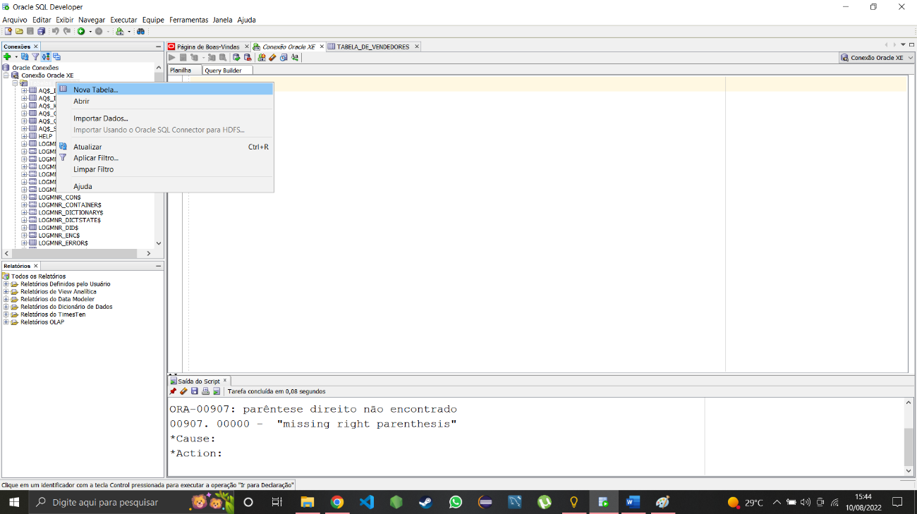

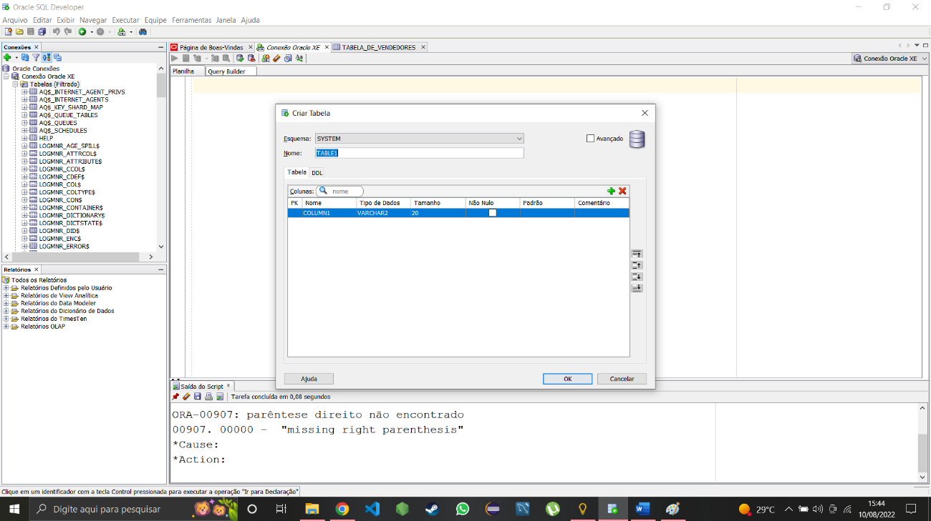

|  |
| --- |
| Comando para deletar uma tabela |
| DROP TABLE NOME_DA_TABELA; |

O comando ‘DROP’ pode ser usado para deletar tanto colunas como tabelas.

ou acessando as opções da tabela clicando com o botão direito sobre a tabela:

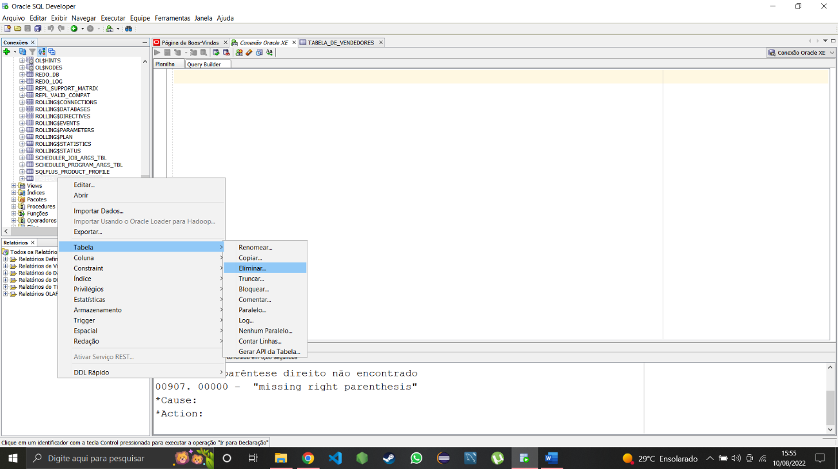

Como mostrado na imagem acima é possível fazer bem mais com uma tabela pela própria interface do Oracle do só criar ou deletar uma tabela.

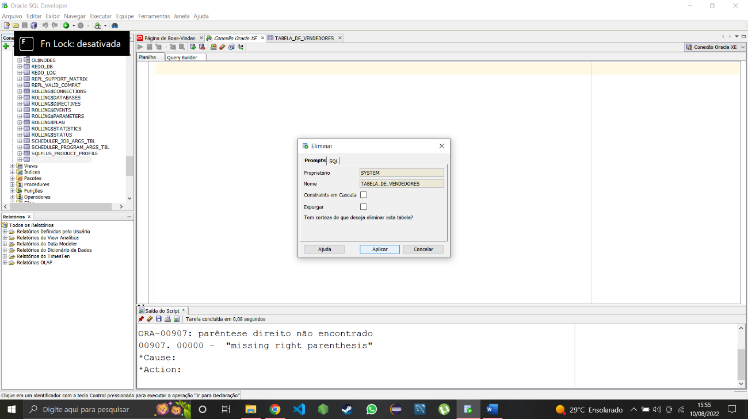

Para modificar uma coluna é necessário usar o comando ‘modify’ e redefinir as características da coluna.

|  |
| --- |
| Modificando uma coluna |
| ALTER TABLE NOME_DA_TABELA MODIFY (NOME_DA_COLUNA VARCHAR2(10)) |

Para renomear uma tabela ou coluna se usa o comando ‘rename’:

|  |
| --- |
| Renomeando nome de uma tabela |
| ALTER TABLE NOME_DA_TABELA RENAME TO NOVO_NOME_DA_TABELA |